**Опросный лист подбора насосной станции**

|  |
| --- |
| **Наименование объекта**  Введите наименование объекта |
| **Адрес объекта**  Введите адрес объекта |
| **Организация** Введите наименование организации |
| **Контактное лицо** Введите ФИО и должность |
| **Телефон** Введите телефон **Email**  Введите email |

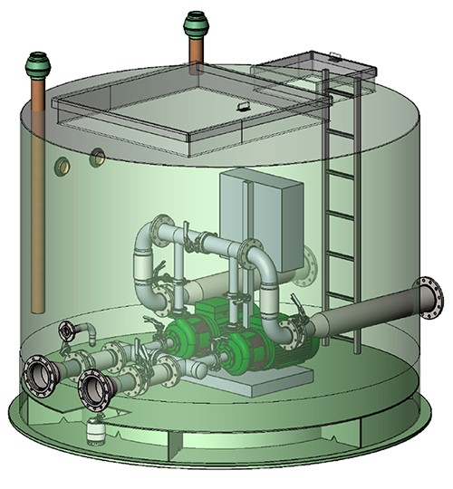 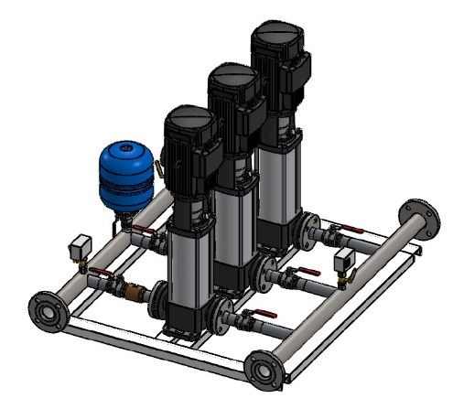

|  |
| --- |
| **Основные данные** |

|  |  |
| --- | --- |
| Максимальный расход, м3/час |  |
| Требуемый напор, м |  |
| Температура перекачиваемой жидкости, С |  |
| Существующий напор на входе в станцию (подпор), м |  |
| Требуемое количество насосов, шт | Введите количество рабочих  Введите количество резервных  Введите количество на складе |
| Вид перекачиваемой жидкости | водопроводная  техническая вода |
| Максимальное давление в системе, бар |  |
| Предполагаемый диаметр НС, м |  |
| Предполагаемая глубина НС, м |  |
| Сейсмичность площадки, баллы |  |

|  |
| --- |
| **Подводящий трубопровод** |

|  |  |
| --- | --- |
| Глубина залегания подводящего трубопровода, мм |  |
| Проходной (внутренний) диаметр подводящего трубопровода, мм |  |
| Направление подводящего коллектора | 3-00 6-00 9-00 12-00 |
| Количество подводящих трубопроводов, шт. |  |
| Материал подводящего трубопровода |  |
| Предполагаемый тип соединения подводящего трубопровода с НС (фланец, муфта, раструб и т.д.) |  |

|  |
| --- |
| **Напорный трубопровод** |

|  |  |
| --- | --- |
| Глубина залегания напорного трубопровода, мм |  |
| Проходной (внутренний) диаметр напорного трубопровода, мм |  |
| Направление напорных трубопроводов | 3-00 6-00 9-00 12-00 |
| Количество напорных трубопроводов, шт. |  |
| Материал напорного трубопровода |  |

|  |
| --- |
| **Система автоматического управления** |

|  |  |
| --- | --- |
| Метод пуска насосов | прямой пуск  плавный пуск  звезда/треугольник |
| Двойной ввод питания (АВР) |  |
| Исполнение ШУ | внутренней установки  наружной установки |
| Аварийная сигнализация (сирена/маячок) |  |
| Дистанционный мониторинг |  |
| Дистанционное управление________________________ |  |

|  |
| --- |
| **Дополнительная комплектация** |

|  |  |
| --- | --- |
| Глубина утепления корпуса, мм |  |
| Расходомер внутри НС |  |
| Сборный утепленный павильон с талью |  |

|  |
| --- |
| **Дополнительные требования** |
| Введите дополнительные требования |

|  |  |
| --- | --- |
| **Дата** Дата | **ФИО и подпись** Введите вашу фамилию, имя и отчество |